 | UNIVERSIDAD DEL VALLE  ADRESIS | Documento No.: 1  Iniciales-versión  ARQ-001 | Rev.: 001
Título: Arquitectura Del Sistema |  |  | Página No.: 1/2
 |  |  | Fecha: 30/04/06

Vista Conceptual :
esta vista esta soportada por las dos anteriores entregas, con le modelo conceptual y los requerimientos del sistema.

Vista Logica:
esta compuesta por 3 capas paquetes de Interfaz de Usuario, lógica de Negocio y Acceso a Datos
la capa de Interfaz de Usuario: que se encarga de los aspectos de la comunicación con el usuario tiene una ventana principal de tipo SimpleIDEAL y formularios como se trata de mostrar en los los bocetos de la GUI.

la capa lógica del negocio: que tiene las entidades del negocio y las fachadas para la comunicación con las demás capas, las entidades son Espacios, ayudas audiovisuales, reservas, cancelaciones, escuela y usurarios(ver modelo conceptual). Las fachadas sera una que nos permita comunicación entre el cliente y el servidor ademas del servidor con la base de datos.

Capa Acceso a Datos: se encarga del almacenamiento de los datos esto seria el manejador de base de datos.
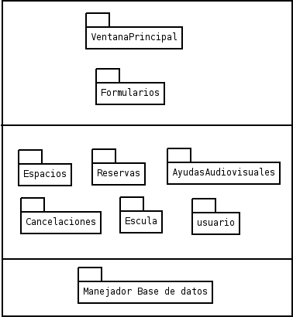
 | UNIVERSIDAD DEL VALLE  ADRESIS | Documento No.: 1  Iniciales-versión  ARQ-001 | Rev.: 001
Título: Arquitectura Del Sistema |  |  | Página No.: 1/2
 |  |  | Fecha: 30/04/06

Vista física:
El sistema se debe instalar en un equipo (servidor) que para el caso de la EISC sera eisc.univalle.edu.co, en el cual también debe tener acceso a un servidor con el manejador de la base de datos los usuarios deben tener en su equipo la aplicación cliente la cual debe tener acceso al servidor mediante una red.

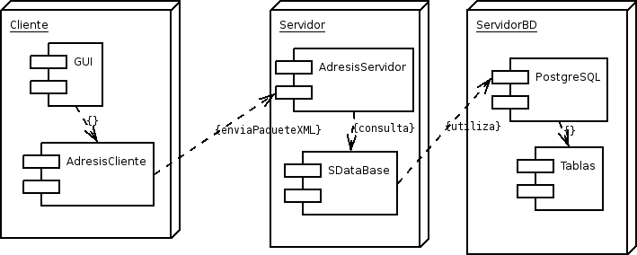

Vista de Implementación:
la capa de Interfaz de Usuario: esta compuesta por una clase principal que permite tener un una interfaz de tipo SimpleIDEAL(ADVentanaPrincipal) esta clase hereda de DMainWindow y un contructor de formularios(ADConstructorFormulario) el cual usara un esquema XML para creearlos, los formularios (ADFormularios), proveen de las interfaces para los casos de uso reales(Ver casos de uso reales )

Capa lógica del negocio: las clases del dominio heredaran de una clase base llamada ADObjeto, el cual tendrá una función virtual pura que retorna un paquete XML, para poder enviar la información del objeto al servidor, las clases fachada son ADCliente que se comunica con el servidor y la GUI, ADServidor que controla las operaciones sobre la base de datos y DDataBase que ejecuta y muestra resultados de las consultas en la base de datos en formato XML.

Capa Acceso a Datos: esta compuesta por el manejador de base de datos PostgreSQL, el cual se encarga del almacenamiento persistente de los datos.

Nota: DMainWindow y DDataBase algunas clases que componen la interfaz hacen parte de Dlib un Framework que extiende QT4.x creado por David Cuadrado y Jorge Cuadrado

